**ESCALA DE SOL MAYOR**

**Nombres y apellidos: __________________________________________________ Fecha: / / 2023**

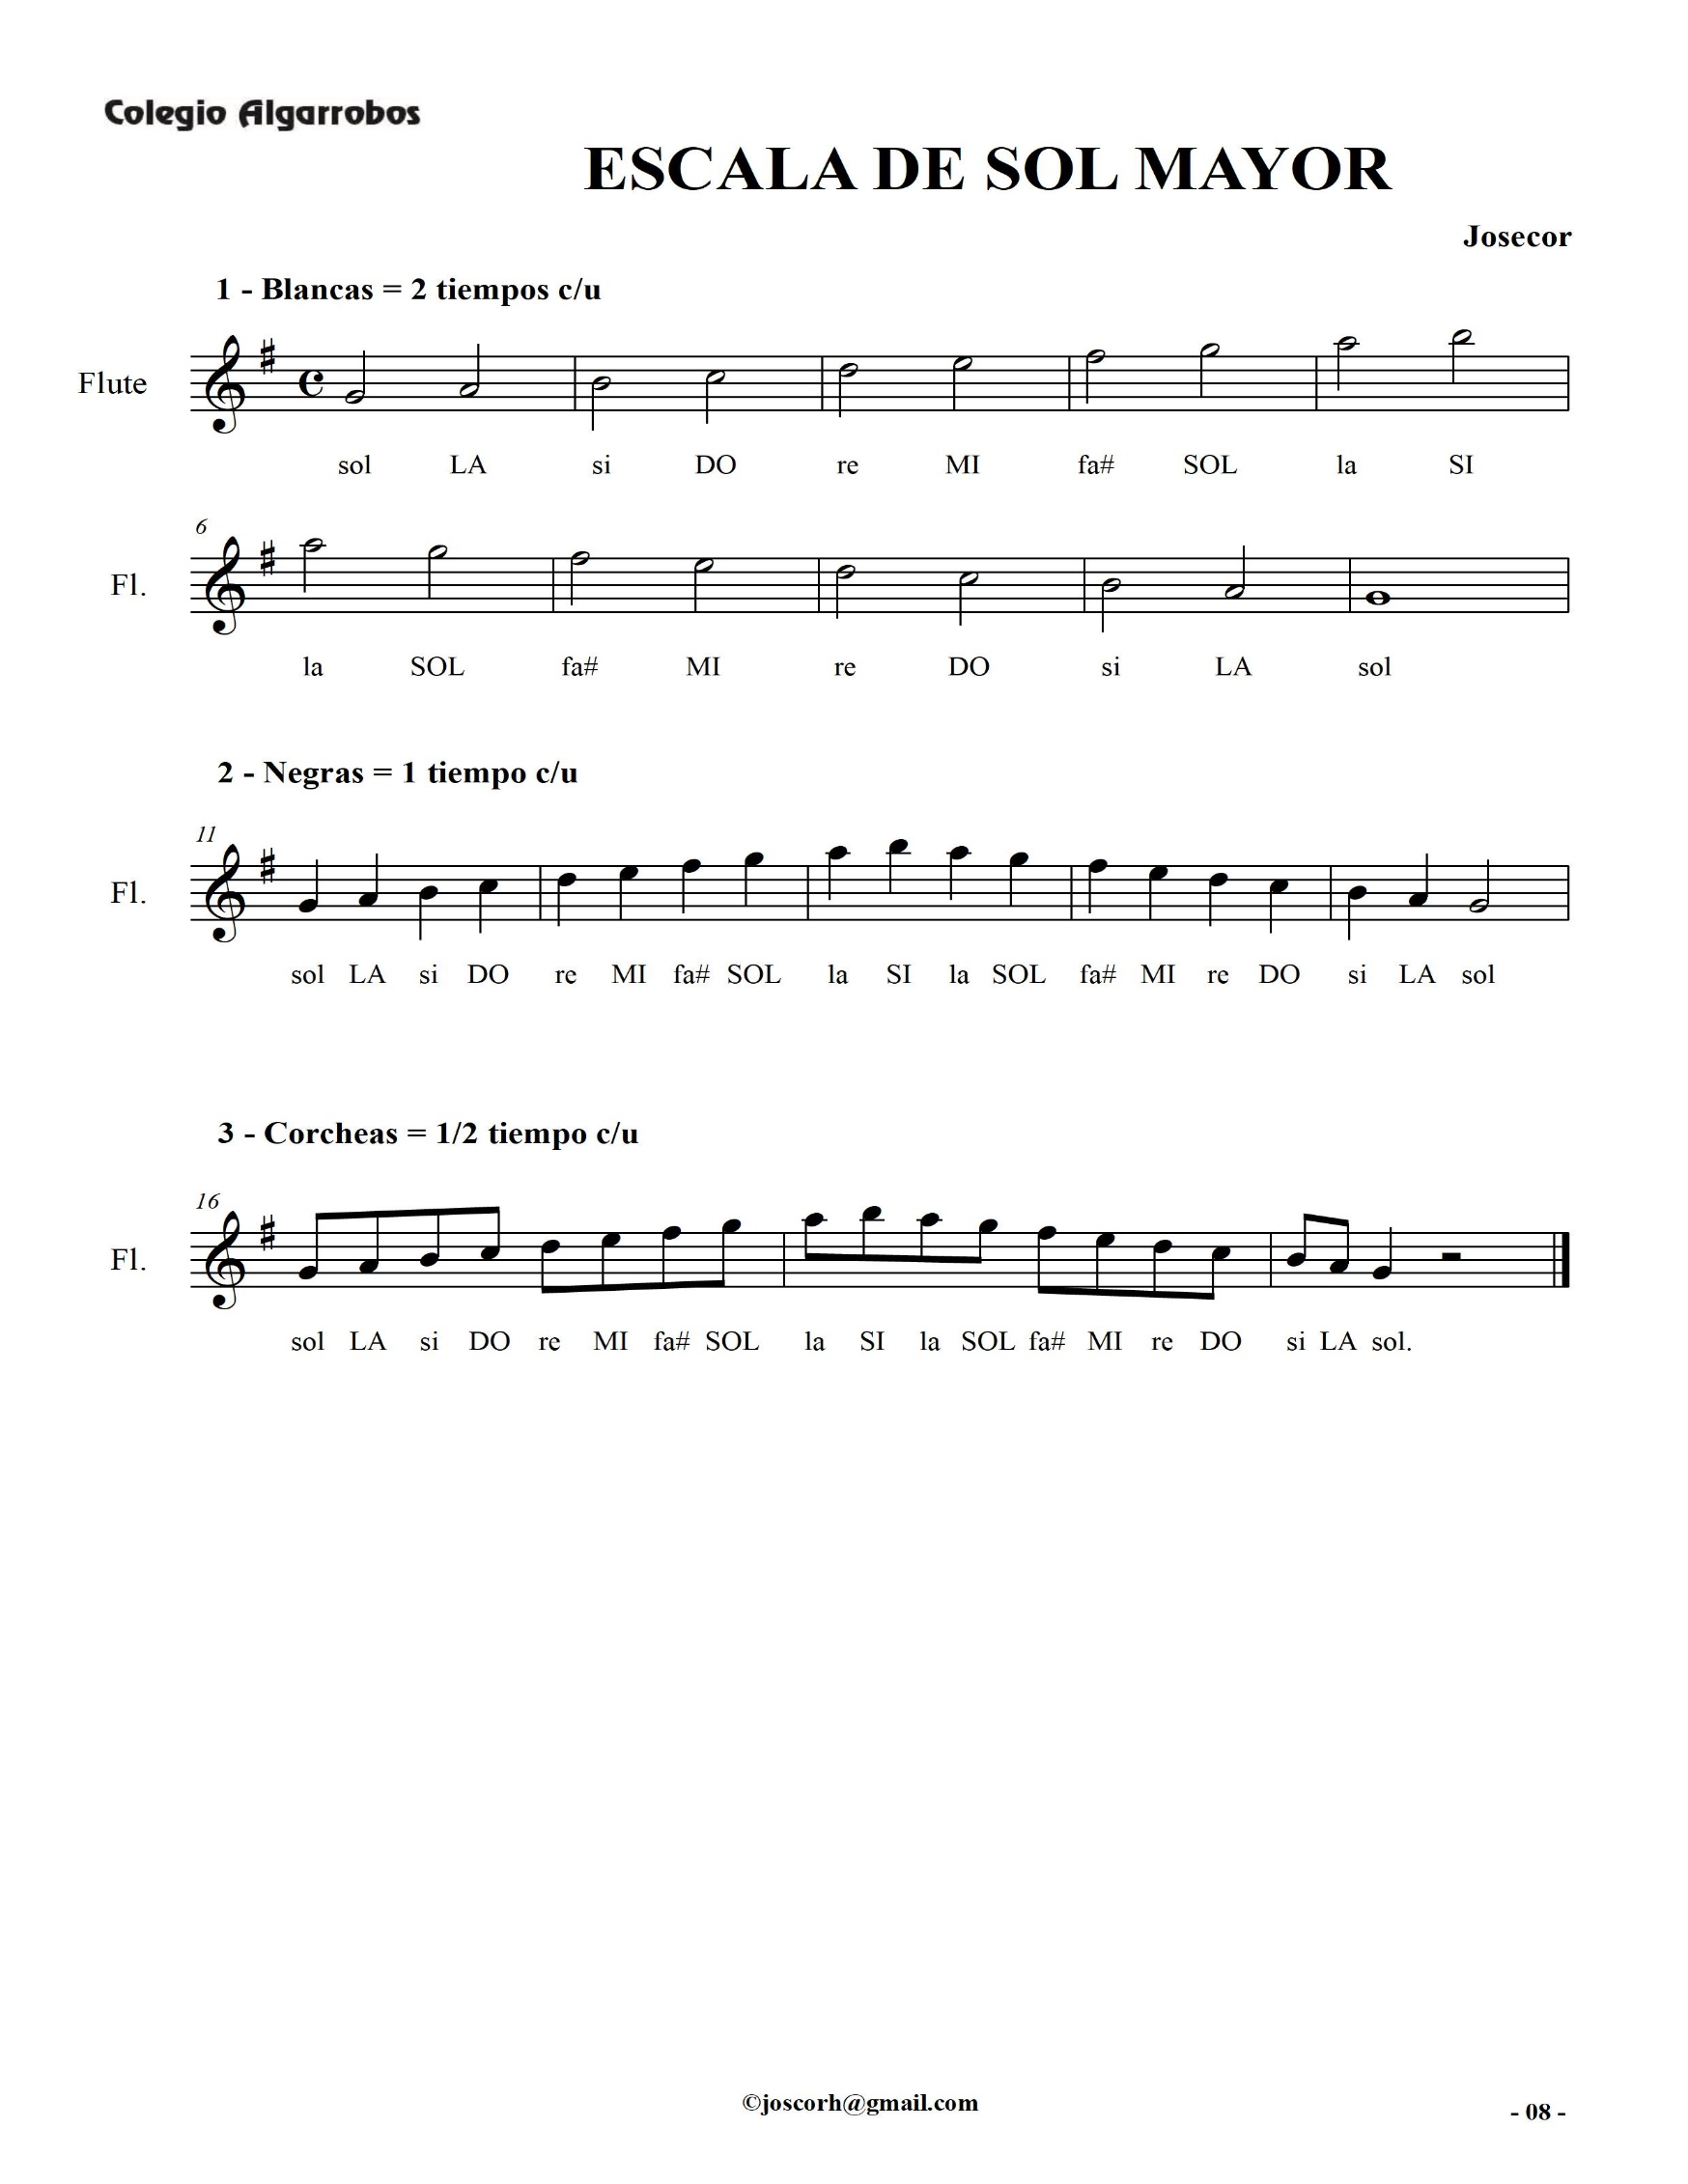

**ACTIVIDAD PARA EL ALUMNO**

* Practica la escala de DO MAYOR en tu flauta dulce utilizando el ritmo de las figuras musicales:

1. Blancas (Puntaje máximo = 12 puntos)
2. Negras (Puntaje máximo = 17 puntos)
3. Corcheas (Puntaje máximo = 20 puntos)

* Luego graba una evidencia en audiovisual y envíala por la actividad colgada en intranet una vez terminada tu clase denominada ESCALA DE DOM, para colocar tu evaluación.